Chirurgisches Nahtmaterial aus nachwachsenden Rohstoffen
Projektkonsortium forscht an der Bio-Faser der Zukunft

21.08.2019 - Im Projekt „Herstellung von biobasierten Polyester-Urethan-Fasern (PEU-Fasern) für medizinische Anwendungen“ entwickelt ein Konsortium aus thüringischen, sächsischen und bayerischen Partnern das chirurgische Nahtmaterial der Zukunft. Die neuartige Faser wird aus nachwachsenden Rohstoffen gefertigt, soll gut verträglich sein und vom Körper abgebaut werden können. Damit bietet sie Patienten mehr Komfort nach chirurgischen Eingriffen und ersetzt fast nebenbei erdölbasierte Rohstoffe durch erneuerbare, biobasierte Materialien. Die beteiligten Partner werden vom Bundesministerium für Wirtschaft und Energie über das „Zentrale Innovationsprogramm Mittelstand“ für insgesamt drei Jahre gefördert. Nun ziehen die Partner eine Halbzeitbilanz.
Nach operativen Eingriffen müssen Wunden meist durch eine Naht verschlossen werden, um den Heilungsprozess zu unterstützen. An das medizinische Nahtmaterial werden daher hohe Anforderungen gestellt, denn es hat Einfluss auf die Qualität der Wundheilung und bestimmt so über den Erfolg einer Behandlung mit.

Medizinisches Nahtmaterial aus nachwachsenden Rohstoffen
Der Großteil der derzeit verwendeten chirurgischen Fasern wird aus petrobasierten Kunststoffen hergestellt. Im „Bio-PEU-Faser“-Projekt („Herstellung von biobasierten Polyester-Urethan-Fasern für medizinische Anwendungen“) arbeiten jedoch Partner aus Bayern, Thüringen und Sachsen zusammen, um hochspezialisierte, biobasierte, biokompatible und bioresorbierbare Medizinfasern aus Polyester-Urethan (PEU) zu entwickeln. Die neuen PEU-Fasern sollen vorrangig für Einsatzgebiete entwickelt werden, in denen es heute keine oder nur wenig Alternativen gibt. Dies betrifft vor allem den Bereich der dünnen, flexiblen, aber sehr strapazierfähigen Fäden. Den Rohstoff für die Bio-PEU-Fasern gewinnen die Partner dabei aus natürlichen Quellen: in fermentativen Verfahren produzieren Mikroorganismen das Basismaterial Polyhydroxybuttersäure (PHB).

Technische Entwicklungen im „Bio-PEU-Faser“-Projekt
Die mikrobiologischen Prozesse, aus denen das hochreine PHB gewonnen wird und mit denen die Wertschöpfung im „Bio-PEU-Faser“-Projekt startet, werden von dem assoziierten Partner Fritzmeier Umwelttechnik GmbH & Co. KG betreut und fortlaufend verbessert. Da reines PHB ein sehr sprödes Biopolymer ist, verfügt es nur über unzureichende Verarbeitungs- und damit auch Fadeneigenschaften. Aus diesem Grund modifiziert UnaveraChemLab GmbH den Rohstoff mittels chemischer Verfahren, sodass er zu flexiblen Fasern geformt werden kann. Die Faserentwicklung übernimmt anschließend das Thüringische Institut für Textil- und Kunststoff-Forschung Rudolstadt e.V. (TITK), insbesondere durch Schmelzspinnverfahren. Erforderliche Toxizitätsbewertungen, Migrationsanalysen durch künstliche Haut und Extraktionen an den neuen Materialien führt die FABES Forschungs-GmbH durch. Weiter wird eine Software zur mathematischen Vorhersage der Migration durch Haut erstellt. Die Catgut GmbH als Hersteller chirurgischer Nahtmaterialien testet abschließend die entwickelten PEU-Fasern auf ihre Eignung für verschiedene Einsatzzwecke.

Der Projektkoordinator Dr. Rüdiger Strubl vom TITK erklärt: „Wir wollen ein Produkt realisieren, das auf mikrobiell erzeugten Biopolymeren basiert und dank seiner besonders guten Verträglichkeit im menschlichen Körper keinerlei toxische Nebenprodukte freisetzt.“

Nach knapp der halben Projektlaufzeit zieht das Konsortium bereits eine positive Bilanz. Die bisher durchgeführten experimentellen Arbeiten mit unterschiedlichen Materialvarianten haben zu einem wesentlichen Erkenntnisgewinn über den Zusammenhang zwischen Polymerdesign und Technologie zur Fasererzeugung beigetragen. Die bisherigen Ergebnisse stimmen optimistisch, dass das innovative Projekt erfolgreich abgeschlossen werden kann. Somit eröffnet das Projekt Aussicht auf eine Zukunft chirurgischer Textilien, die nicht nur biobasiert und biokompatibel sind, sondern im Patienten auch schadstofffrei resorbiert werden.

Die Entwicklungsarbeiten des Projektkonsortiums werden für insgesamt drei Jahre durch das „Zentrale Innovationsprogramm Mittelstand (ZIM)“ vom Bundesministerium für Wirtschaft und Energie gefördert. Dabei werden die Partner während der gesamten Dauer durch die IBB Netzwerk GmbH administrativ unterstützt. Angestoßen wurde das Projekt im Rahmen des Kooperationsnetzwerks "BioPlastik", das von der IBB Netzwerk GmbH gemanagt wird. - 4.409 Zeichen
Über das TITK
Das Thüringische Institut für Textil- und Kunststoff-Forschung Rudolstadt e.V. (TITK) ist eines der führenden privaten Materialforschungsinstitute auf dem Gebiet der polymeren Funktions- und Konstruktionswerkstoffe. Als industrienahe Einrichtung mit einem modernen Technologiepark entwickelt das TITK innovative Ausgangsstoffe oder komplette Fertigungsprozesse für Automotive-Komponenten, Verpackungsmittel, die Bio- und Medizintechnik, Energietechnik, Mikro- und Nanotechnik sowie für Lifestyle-Produkte. Zur TITK-Group mit insgesamt mehr als 200 Mitarbeitern zählen neben dem Institut noch zwei Tochtergesellschaften. Die smartpolymer GmbH konzentriert sich auf die Vermarktung und Produktion von Entwicklungen des TITK. Prüfdienstleistungen für Textilien, Faserverbundmaterialien und Kunststoffe werden durch die OMPG mbH realisiert (akkreditiertes Prüflabor nach DIN EN ISO / IEC 17025). Webseite: www.titk.de

Über FABES
Die FABES Forschungs-GmbH ist ein nach DIN EN ISO / IEC 17025 akkreditiertes Forschungsinstitut mit Sitz in München. Die Kernkompetenz der FABES liegt in der Messung, Bewertung und mathematischen Vorhersage von Migrationsvorgängen für verschiedenste Anwendungsbereiche (u.a. Lebensmittel, Trinkwasser, Umwelt und Kosmetik). Webseite: www.fabes-online.de

Über UnaveraChemLab
UnaveraChemLab ist Hersteller von Entwicklungs- und Forschungschemikalien. Das Unternehmen verfügt über umfassende Erfahrungen in der Produktion organischer Chemikalien, von pharmazeutischen Wirkstoffen und deren Zwischenstufen, auch im industriellen Maßstab. Unavera ist daher GMP zertifiziert.
Die Auftragssynthese, sowie die Entwicklung neuer Produkte und der dazu notwendigen Herstellungsverfahren sind ein weiteres wichtiges Standbein.
Mehrzweckanlagen aus Email mit Glasaufbau für vielseitige Arbeitsweise, verbunden mit der notwendigen Peripherie stehen zur Verfügung, ebenso eine gut ausgebaute Analytik zur strikten Qualitätssicherung der Rohstoffe wie auch der Zwischen- und Fertigprodukte, so wie es das strenge System der GMP-Produktion mit Qualitätssicherung und Qualitätsüberwachung verlangt.
Das Unternehmen wurde im Jahre 1982 von Dr. Hasso v. Zychlinski in Mittenwald etabliert. Zusammen mit der Schwesterfirma Aaron Chemistry GmbH tritt Unavera heute als eine Firmengruppierung auf, wobei die Produktneuentwicklung im Labormaßstab bei Aaron Chemistry zu Hause ist. Es ist die perfekte Ergänzung
zueinander: Entwicklung im Kleinen und daraus bei Unavera das Scale-up der Synthese bis zur industriellen Größe. Es wird ein weltweiter Kundenstamm beliefert.
Neben der chemischen Synthese werden auch Dienstleistungen angeboten wie Aufreinigungen/ Veredelungen oder Abfüllungen von Produkten aus Fremdherstellung in kundenspezifische Spezialbehälter wobei auch hier eine strikte Qualitätskontrolle dem Kunden Sicherheit bringt.
Schließlich fungiert die Gruppe auf Grund ihrer weltweiten guten Vernetzung auch als Rohstoffanbieter von Handelsware. Webseite: www.unavera.de

Über Catgut
Die Catgut GmbH steht seit mehr als 100 Jahren als mittelständisches Unternehmen für die Produktion von chirurgischen Nahtmaterial mit Sitz ausschließlich in Deutschland. Entstanden aus der Produktion von Saiten für Musikinstrumente, oftmals handgefertigt im immer noch am Markt bekannten Musikwinkel im oberen Vogtland, bedeutet die Produktion heute deutsche Präzision und Qualität.
Als international agierendes Familienunternehmen mit aktuell 85 Mitarbeitern sind Werte, Normen und Leitbilder äußerst wichtige Faktoren im Umgang mit Mitarbeitern, Kunden und allen weiteren Geschäftspartnern zur Erreichung der Unternehmensziele.
Es wurde ein Qualitätsmanagementsystem (nach EN ISO 13485-2016) installiert, dass das unternehmerische Streben nach erstklassiger Qualität als Medizinproduktehersteller leitet und die tief verwurzelte Überzeugung unterstützt, immer wieder mit innovativen Produkten und Leistungen sowie höchster Sicherheit die Vielzahl an Kunden zu begeistern. Webseite: www.catgut.de

Über Fritzmeier Umwelttechnik
Als zukunftsorientiertes Unternehmen hat Fritzmeier Umwelttechnik den Brückenschlag von Digital Farming, Pflanzenbau und Technologie hin zu biologischen Anwendungen von Mikroorganismen im B2B und B2C Bereich geschafft und ist somit der Spezialist, wenn es um „Technik für die Umwelt“ geht. Die Fritzmeier Umwelttechnik unterstützt den Anwender durch die Entwicklung hochgradig innovativer Produkte dahingehend, durch deren Einsatz den höchsten ökonomischen Nutzen zu erzielen und dabei ökologischen Aspekten in jeder Hinsicht gerecht zu werden.
Im Rahmen des „Bio-PEU-Faser“-Projektes produziert Fritzmeier Umwelttechnik die Grundmaterialien für die Faserherstellung. Als Ausgangsmaterial werden Polyhydroxyalkanoate (PHA) eingesetzt, deren spezifische Eigenschaften an das jeweilige Anforderungsprofil der Projektpartner angepasst und mithilfe biologischer Rohstoffe und Prozesse fermentativ hergestellt werden. Das Ergebnis sind sowohl biokompatible, biobasierte als auch bioabbaubare Materialien, die strengen Nachhaltigkeits- und Reinheitskriterien entsprechen. Webseite: www.fritzmeier-umwelttechnik.com

Über das Kooperationsnetzwerk „BioPlastik“
Lebensmittelverpackungen, Tragetaschen, Spielzeug oder Funktionstextilien – in allen diesen Produkten sind typischerweise petrobasierte Kunststoffe enthalten. Diese können in der Natur nur sehr schlecht abgebaut werden. Die Reste reichern sich als unerwünschter und umwelt- bzw. gesundheitsschädlicher Kunststoffmüll an, z.B. im Meer. Die Partner des Kooperationsnetzwerks „BioPlastik“ haben es sich deshalb zur Aufgabe gemacht, technische Projekte zur Entwicklung von innovativen, biobasierten, abbaubaren und gleichzeitig bezahlbaren Biopolymeren durchzuführen. Materialien aus Bioplastik – insbesondere Materialien aus den bisher wenig vermarkteten Polyhydroxyalkanoaten (PHA) – sollen dadurch deutliche Marktanteile an Massenprodukten gewinnen. Darüber hinaus stellen die Partner in punkto Nachhaltigkeit hohe Anforderungen an die Herstellung der Biopolymere und die Materialien selbst.

Initiator des Kooperationsnetzwerks „BioPlastik“ ist die IBB Netzwerk GmbH, die auch dessen Management übernimmt. Die Zusammenarbeit der Partner im Kooperationsnetzwerk wurde von Januar 2014 bis Dezember 2016 im Rahmen des Zentralen Innovationsprogramm Mittelstand (ZIM) des BMWi gefördert. Das bundesweite Förderprogramm ZIM ist technologie- und branchenoffen und unterstützt mittelständische Unternehmen sowie Partner aus der Wissenschaft. Anfang 2017 wurde das Netzwerk „BioPlastik“ verstetigt und wird seither nur noch durch Eigenbeiträge der Partner finanziert. Weitere Informationen unter www.netzwerk-bioplastik.de.

Über die Industrielle Biotechnologie Bayern Netzwerk GmbH (IBB Netzwerk GmbH)
Die IBB Netzwerk GmbH ist eine Netzwerk- und Dienstleistungsorganisation auf dem Gebiet der Industriellen Biotechnologie und Nachhaltigen Ökonomie. Ihr Ziel ist, die Umsetzung wertvoller wissenschaftlicher Erkenntnisse auf diesen Gebieten in innovative, marktfähige Produkte und Verfahren zu katalysieren. Die IBB Netzwerk GmbH betreibt das Management der ZIM-Kooperationsnetzwerke „MoDiPro“ und „UseCO₂“ sowie der verstetigten Kooperationsnetzwerk „BioPlastik“ und „Waste2Value“. Unter anderem unterstützt die IBB Netzwerk GmbH die Netzwerkpartner bei der Ausarbeitung von Forschungs- und Entwicklungsprojekten. Sitz des Unternehmens ist Martinsried bei München. Weitere Informationen unter www.ibbnetzwerk-gmbh.com.

Pressekontakt
Katrin Härtling-Tindl
Industrielle Biotechnologie Bayern Netzwerk GmbH
Am Klopferspitz 19
82152 Martinsried
Tel.: +49 89 5404547-11
E-Mail: katrin.haertling@ibbnetzwerk-gmbh.com

Wissenschaftlicher Kontakt
Dr. Rüdiger Strubl
Thüringisches Institut für Textil- und Kunststoff-Forschung Rudolstadt e.V. (TITK)
Breitscheidstraße 97
07407 Rudolstadt
Tel.: +49 3672 379234
E-Mail: strubl@titk.de

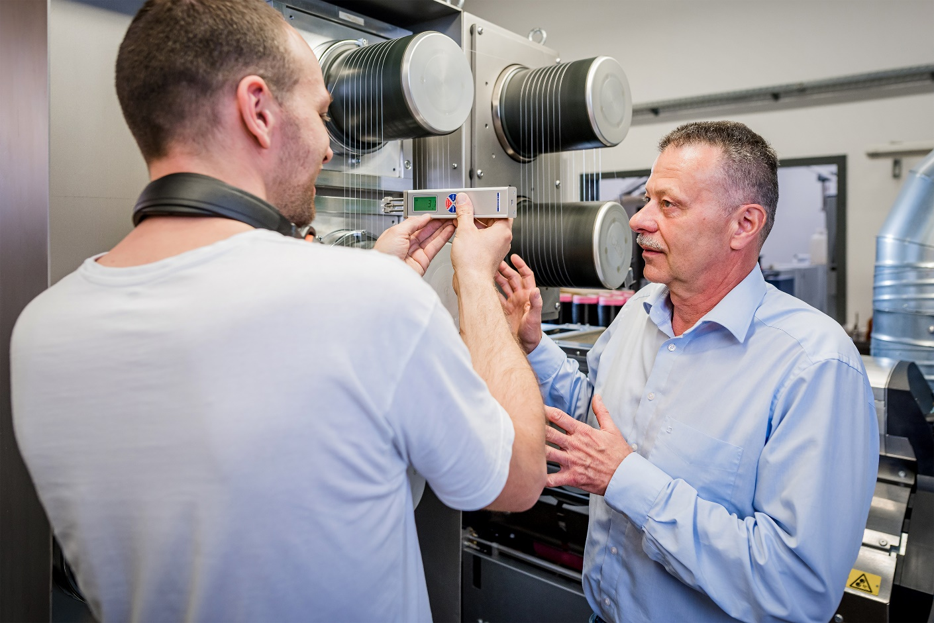
Bild: Projektkoordinator Dr. Rüdiger Strubl vom TITK tauscht sich an der Schmelzspinnanlage mit Chemietechniker Frank Schubert (links) über die Prozesstechnologie aus. (Bildrechte: TITK)

